Spotify legnépszerűbb dalainak elemzése – adatvezérelt esettanulmány
Szebenyi-Brindza Zoltán
TA168L
Üzleti elemzések módszertana
2026.05.27.

Tartalomjegyzék:
1. Bevezetés és a projekt célja

2. Adatforrás és adattisztítás
2.1 Adatforrás
2.1.1 Alapvető dalinformációk
2.1.2 Streaming- és platformaktivitási mutatók
2.1.3 Zenei jellemzők
2.2 Adattisztítás
2.2.1 Adatstruktúra áttekintése
2.2.2 Hibás numerikus értékek javítása (streams)
2.2.3 Platformmutatók egységesítése
2.2.4 BPM outlierek kezelése
2.2.5 Az adattisztítás eredménye

3. EDA – Feltáró adatelemzés
3.1.1 Streamszám eloszlása
3.1.2 Danceability, Energy és Valence eloszlása
3.1.3 Speechiness eloszlása
3.1.4 Top előadók (összes stream)
3.1.5 Top előadók (dalok száma)
3.1.6 Korrelációs mátrix
3.1.7 Scatter plotok
3.1.8 Klaszterezés előkészítése
3.2 Klaszterek értelmezése
3.3 Slágerdefiníció (big_hit_song)

4. Modellezés
4.1 Változók kiválasztása
4.2 Train–test split
4.3 Decision Tree eredmények
4.4 Random Forest eredmények
4.5 Modellösszehasonlítás
4.6 Feature importance értelmezése

5. Következtetések és javaslatok

6. Továbbfejlesztési lehetőségek

1. Bevezetés és a projekt célja
A Spotify napjaink egyik legfontosabb zenei streaming platformja, ahol a hallgatói szokások és trendek gyorsan változnak. A platform adatai lehetőséget adnak arra, hogy valós felhasználói viselkedés alapján vizsgáljuk, milyen tényezők befolyásolják egy dal népszerűségét. A streaming számok mögött összetett, sokváltozós mintázatok állnak, amelyeket a zenei jellemzők és a trendhatások együtt alakítanak.
Ezt a témát azért választottam, mert hobbiból zenélek, és évek óta követem a zenei trendeket, ami nagyban segítette az elemzés megértését és értelmezését.
A projekt célja annak feltárása volt, hogy:
- milyen zenei és platformhoz kapcsolódó jellemzők különböztetik meg a népszerű és kevésbé népszerű dalokat,
- milyen összefüggések figyelhetők meg a zenei tulajdonságok és a streaming teljesítmény között,
- mennyire alkalmasak ezek a jellemzők a „sláger” kategória előrejelzésére,
- valamint hogyan teljesítenek a különböző gépi tanulási modellek (Decision Tree, Random Forest és klaszterezés) ebben a feladatban.
A vizsgálat során a hangsúly nem kizárólag a predikción volt, hanem a zenei mintázatok feltárásán és értelmezésén is. Ennek megfelelően az elemzés több módszertani megközelítést kombinál: feltáró adatelemzést (EDA), klaszterezést, valamint felügyelt gépi tanulási modelleket.
Az eredmények alapján megvizsgáltam, hogy a zenei jellemzők önmagukban mennyire képesek magyarázni a népszerűséget, és milyen mértékben jelennek meg nemlineáris összefüggések a sikeres dalok esetében.

2. Adatforrás és adattisztítás

2.1 Adatforrás
Az elemzéshez a Kaggle platformról származó Spotify Most Streamed Songs adatbázist használtam, amely 816 zeneszámhoz tartalmaz részletes információkat. A dataset 36 változót foglal magában, amelyek három fő kategóriába sorolhatók.

2.1.1. Alapvető dalinformációk
- track_name, artist(s)_name, artist_count
- released_year, released_month, released_day
Ezek a változók a dalok metaadatait írják le, és lehetővé teszik az időbeli mintázatok, előadói aktivitás és megjelenési trendek vizsgálatát.

2.1.2. Streaming- és platformaktivitási mutatók
- Spotify: streams, in_spotify_playlists, in_spotify_charts
- Apple Music: in_apple_playlists, in_apple_charts
- Deezer: in_deezer_playlists, in_deezer_charts
- Shazam: in_shazam_charts
Ezek a változók a dalok láthatóságát és elérését tükrözik a különböző platformokon. A streaming teljesítmény előrejelzésében ezek várhatóan a legerősebb prediktorok.

2.1.3. Zenei jellemzők
- bpm, key, mode
- danceability_%, energy_%, valence_%
- acousticness_%, instrumentalness_%, liveness_%, speechiness_%
Ezek a jellemzők a dal hangzását, karakterét és érzelmi tónusát írják le. A későbbi modellezés során ezek szolgálnak alapul a zenei mintázatok feltárásához.
Több weboldalon is nyilvánosan fent vannak a következőhöz hasonló ábrák (Radar Chart), melyen láthatjuk a különféle zenei jellemzőket. Ez a vizualizáció több dimenziót (pl. loudness, acousticness, danceability stb.) körkörösen, sugarak mentén ábrázol, és a pontokat egy sokszög köti össze. A Songstats nevű oldalon rengeteg számhoz található ilyen ábra, továbbá más adatokat is megtudhatunk a zenékről.
Coldplay – Scientist című száma (Songstats.com):
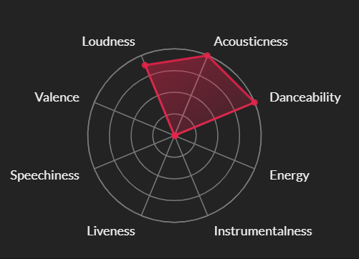

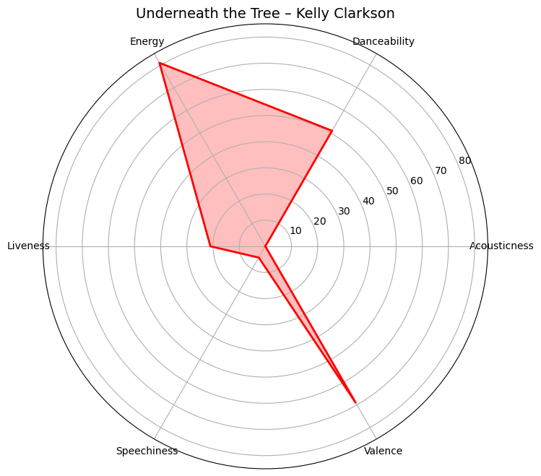
A numpy és matplotlib könyvtárak segítségével elkészítettem egy radar chartot is, amely egy kiválasztott dal zenei jellemzőit mutatja be:

A grafikon alapján a dal nagyon energikus és pozitív hangulatú, miközben az acousticness, liveness és speechiness értékei alacsonyak.

2.2 Adattisztítás
A nyers adatállomány több ponton nem volt közvetlenül alkalmas statisztikai feldolgozásra, ezért az elemzés megkezdése előtt átfogó adattisztításra volt szükség. A folyamat célja az volt, hogy konzisztens, numerikusan feldolgozható és torzítatlan adatbázist hozzak létre.

2.2.1. Adatstruktúra áttekintése
A df.info(), df.head(), df.duplicated().sum segítségével ellenőriztem:
- a rekordok számát (953 sor),
- a változók típusát,
- a hiányzó értékek jelenlétét,
- a duplikátumok számát (0 darab).

Ez alapján a dataset szerkezete megfelelő volt, de több oszlop formátuma tisztítást igényelt.

2.2.2. Hibás numerikus értékek javítása (streams)
A streams oszlopban egy helyen hibás karaktereket tartalmazó érték szerepelt. Ezt:
- azonosítottam reguláris kifejezéssel,
- eltávolítottam a datasetből,
- majd az oszlopot numerikus formátumra konvertáltam.
Ez a lépés kritikus volt, mivel a streaming számok a későbbi modellek egyik legfontosabb bemeneti változói.

2.2.3. Platformmutatók egységesítése
A Deezer és Shazam mutatók több esetben vesszővel tagolt számokat tartalmaztak. Ezeket:
- megtisztítottam a nem numerikus karakterektől,
- egységesen int vagy float típusra alakítottam.
Ez biztosította, hogy a platformaktivitási változók összehasonlíthatók és aggregálhatók legyenek.

2.2.4. BPM outlierek kezelése
A BPM-oszlop vizsgálata során több dalnál irreálisan magas tempóérték jelent meg (200 BPM felett), amelyek zeneelméletileg nem reálisak (inkább metál zenéknél jellemző), és nagy valószínűséggel a Spotify tempófelismerő algoritmusának hibájából származtak. A saját zeneelméleti ismereteim és az eloszlás vizsgálata alapján egyértelművé vált, hogy ezek a számok fél- vagy dupla tempóként kerültek rögzítésre, ami torzította volna az elemzést. Mivel a BPM fontos zenei jellemző, a hibás értékek jelentősen befolyásolták volna a modellek működését és a statisztikai következtetéseket. A korrigálás után a tempóeloszlás természetesebb lett, és a modellek is stabilabban teljesítettek
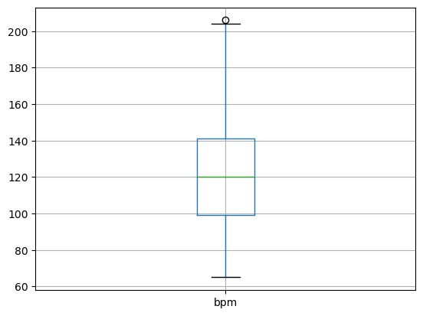
A BPM boxplot ábrája az outlier, és a magas értékekkel:
A hibás értékeket manuálisan korrigáltam a dalok valós tempójának megfelelően (pl. 102 BPM). Ez a lépés:
- eltávolította az outliereket,
- stabilabb eloszlást eredményezett,
- javította a modellek pontosságát.
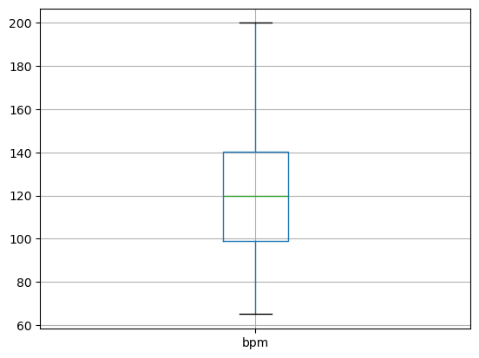
A BPM boxplot ábrája adattisztítás után:

2.2.5 Az adattisztítás eredménye
A tisztítási folyamat végére az adatállomány:
- teljes mértékben numerikusan feldolgozhatóvá vált,
- mentes lett a hibás, inkonzisztens és extrém értékektől,
- alkalmassá vált korrelációs elemzésre, klaszterezésre és gépi tanulási modellek építésére.

3. EDA – Feltáró adatelemzés

3.1.1 Streamszám eloszlása

A streamszámok eloszlása erősen jobbra ferde: a legtöbb dal viszonylag alacsony hallgatottságot ér el, miközben néhány kiugróan népszerű szám extrém magas értékekkel rendelkezik. Ez azt mutatja, hogy a globális siker nagyon koncentrált, és a hallgatottság nagy része néhány slágerre összpontosul. Emiatt a medián nem alkalmas a slágerek elkülönítésére, ezért a felső 20%-os küszöb használata indokolt. Az eloszlás egyben arra is utal, hogy a népszerűséget nem lehet egyszerű lineáris összefüggésekkel magyarázni, mivel azt erősen befolyásolják külső tényezők, például playlist-megjelenések és virális trendek.
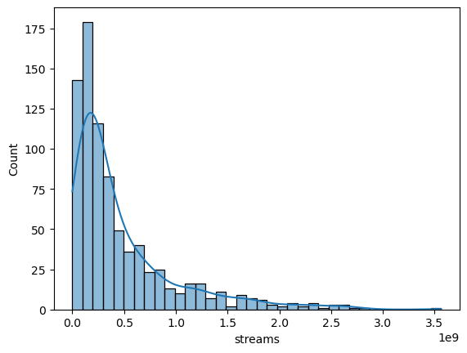

3.1.2 Danceability, Energy és Valence eloszlása
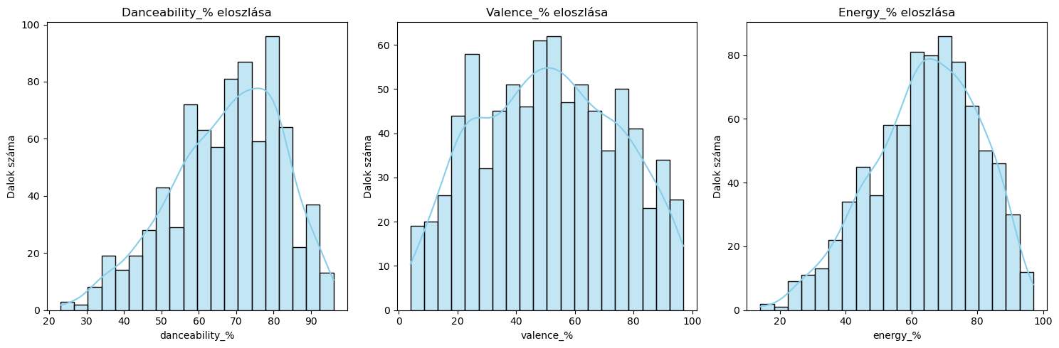
A három zenei jellemző eloszlása jól mutatja, hogy a toplistás dalok milyen hangzásvilágot képviselnek. A danceability értékek enyhén jobbra ferde eloszlást mutatnak, vagyis a legtöbb dal közepesen vagy jól táncolható, ami összhangban van a modern popzene ritmusközpontú jellegével. Az energy szintén magas tartományban koncentrálódik, ami azt jelzi, hogy az energikus, intenzív hangzású dalok dominálnak a mintában. A valence eloszlása ezzel szemben szélesebb, ami arra utal, hogy a népszerű dalok hangulata változatos: a vidám és a melankolikus hangzás egyaránt jelen van. Összességében ezek az eloszlások azt mutatják, hogy a slágeresség szempontjából a ritmus és az energia fontosabb tényezők, mint a hangulati pozitivitás.

3.1.3 Speechiness eloszlása
A speechiness eloszlása erősen jobbra ferde: a legtöbb dalban alacsony a beszédszerű hangok aránya, a medián és a kvartilisek is 20% alatt helyezkednek el. Ugyanakkor a boxplot alapján több kiugró érték is megjelenik 30–60% között, amelyek jellemzően rap vagy trap műfajú dalokra utalnak. Ezek az outlierek valós zenei jelenségek, ezért nem kerültek eltávolításra. A magas speechiness értékekkel rendelkező dalok listája is ezt támasztja alá: olyan előadók dominálnak, mint Kendrick Lamar, Drake vagy Lil Baby (rapperek), akiknél a beszédszerű előadásmód természetes. Ez arra utal, hogy a speechiness fontos műfaji indikátor, amely segíthet a klaszterezésben és a slágeresség előrejelzésében is.
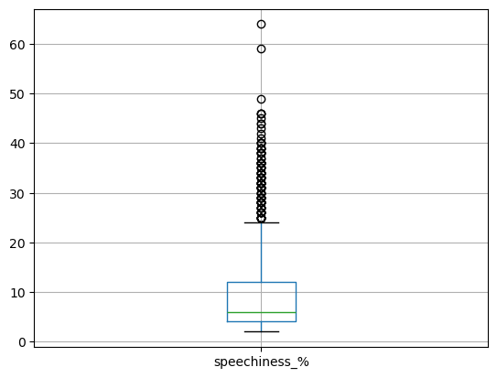

3.1.4 Top előadók (összes stream)
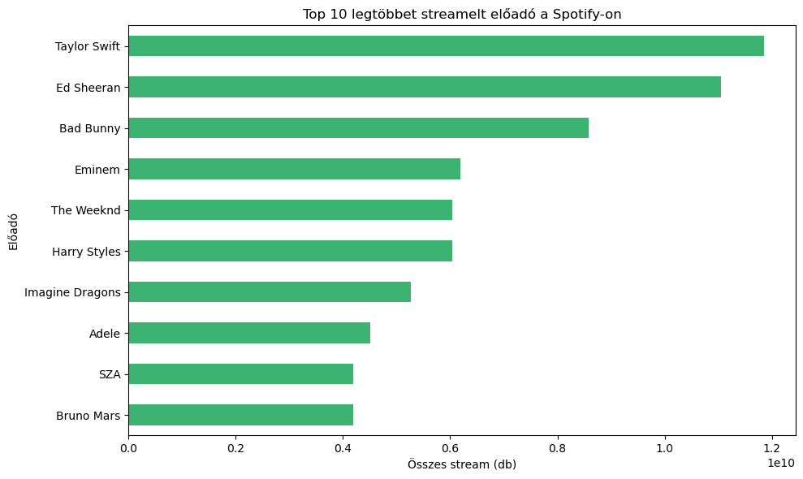
Az összesített streamszám alapján jól látható, hogy a streaming piac erősen koncentrált: néhány előadó dominálja a hallgatottság nagy részét. A vizsgált időszakban Taylor Swift kiemelkedően magas összesített streamszámmal rendelkezik, jelentősen megelőzve a mezőnyt. Őt olyan globális sztárok követik, mint Ed Sheeran vagy Bad Bunny. Ez azt mutatja, hogy a toplistás dalok sikerét sokszor az előadó márkaereje és meglévő rajongótábora is meghatározza, ami torzíthatja a statisztikai elemzéseket. A későbbi modellezés során ezért érdemes figyelembe venni, hogy egyes előadók túlreprezentáltak a datasetben.

3.1.5 Top előadók (dalok száma)
A dalok számát vizsgálva szintén Taylor Swift áll az élen, ami tovább erősíti a dataset egyenlőtlen eloszlását. Emellett olyan előadók is megjelennek a top 10-ben (pl. Morgan Wallen, Feid), akik nem feltétlenül a legmagasabb összesített streamszámúak, de sok dallal vannak jelen a listán. Ez arra utal, hogy a dataset nem homogén: egyes előadók több dallal is képviseltetik magukat, ami befolyásolhatja a statisztikai mutatókat és a modellek tanulását.
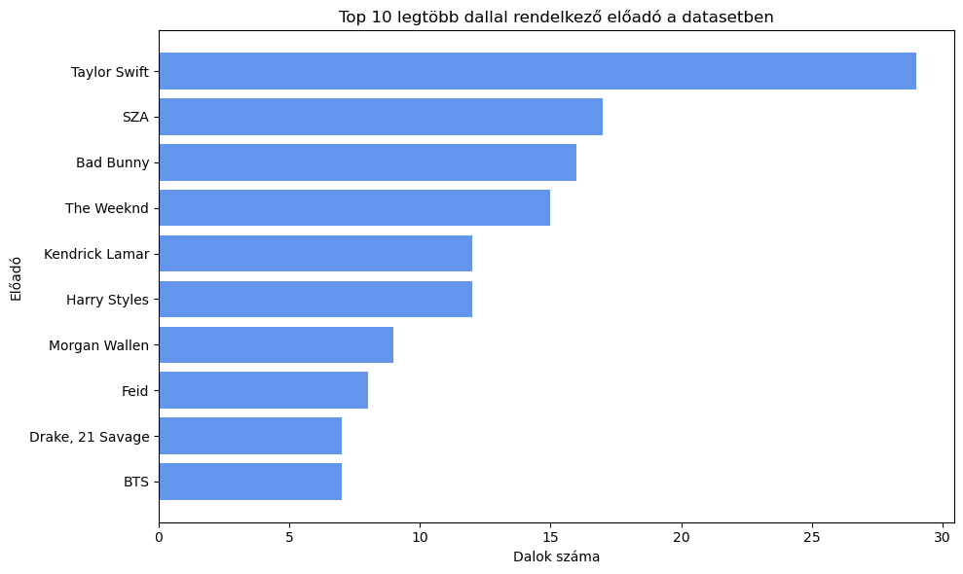
3.1.6 Korrelációs mátrix
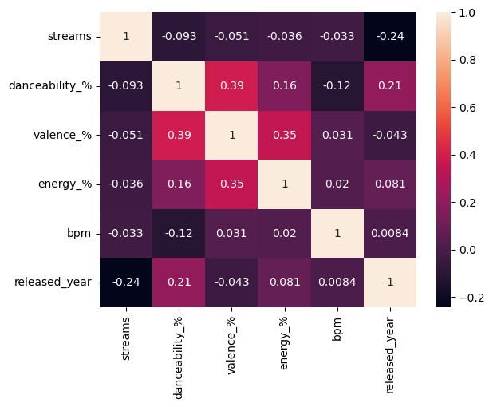
A zenei jellemzők korrelációs mátrixa alapján a legtöbb zenei jellemző és a streamszám között csak gyenge kapcsolat figyelhető meg. A danceability, valence, energy, BPM és a megjelenési év egyik esetben sem mutat érdemi korrelációt a népszerűséggel, ami arra utal, hogy a slágerességet nem lehet egyszerű lineáris zenei jellemzőkből megjósolni. A legerősebb zenei összefüggés a danceability és a valence (0.39), illetve a valence és az energy (0.35) között látható, ami logikus: a vidámabb dalok gyakran energikusabbak és táncolhatóbbak.
A teljes numerikus korrelációs mátrix vizsgálata megerősíti, hogy a népszerűséget elsősorban nem a zenei tulajdonságok, hanem a platformaktivitási mutatók befolyásolják. A streams erős pozitív korrelációt mutat a Spotify playlist-szerepléssel, az Apple playlist-szerepléssel és a Shazam chart jelenléttel, ami azt jelzi, hogy a dalok sikere nagyrészt a platform-láthatóságtól és a marketingtől függ.
Összességében a gyenge zenei korrelációk arra utalnak, hogy a slágeresség nem írható le egyszerű lineáris összefüggésekkel, ezért a későbbi modellezéshez nemlineáris módszerek (pl. Random Forest) alkalmazása indokolt.
3.1.7 Scatter plotok
A Spotify playlist-szereplés és a streamszám közötti scatter plot egyértelmű pozitív kapcsolatot mutat: minél több playlistben szerepel egy dal, annál magasabb a hallgatottsága. Ez megerősíti, hogy a playlist-támogatás a Spotify egyik legerősebb sikerindikátora, és fontos szerepet játszik a slágeresség előrejelzésében.
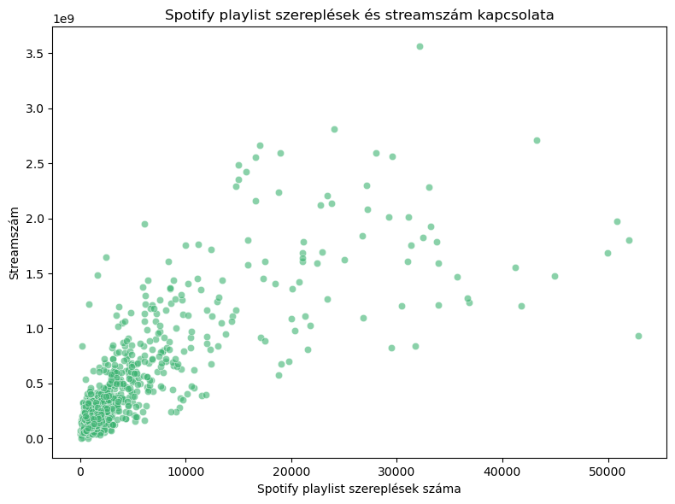

3.1.8 Klaszterezés előkészítése
A klaszterezés eredményeként négy jól elkülönülő zenei csoport jött létre. A klaszterek átlagos BPM-értékei (126.4, 128.9, 117.5, 117.2) azt mutatják, hogy két gyorsabb tempójú és két lassabb tempójú zenei profil különült el. Mivel a klaszterezés több jellemző (danceability, energy, valence, acousticness, speechiness, BPM) együttes mintázata alapján történt, a BPM-különbségek csak a klaszterek egyik jellemzőjét jelentik. A négy csoport tehát eltérő hangzásvilágot képvisel, amelyek később összevethetők a slágerességgel annak vizsgálatára, hogy bizonyos zenei profilok nagyobb eséllyel válnak-e sikeressé. Láthatjuk, hogy a töréspont 4-nél van, így 4 klaszterre érdemes bontani.
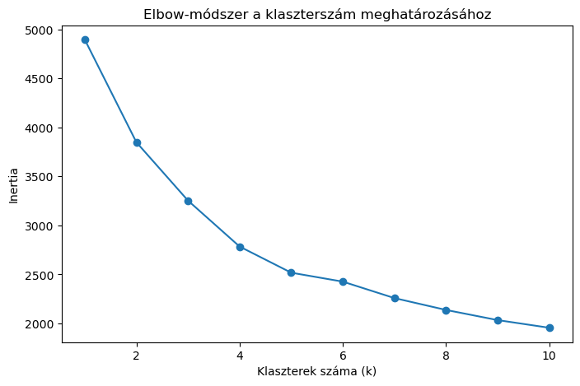

cluster
0 126.444444
1 128.932489
2 117.476510
3 117.194079

3.2 Klaszterek értelmezése
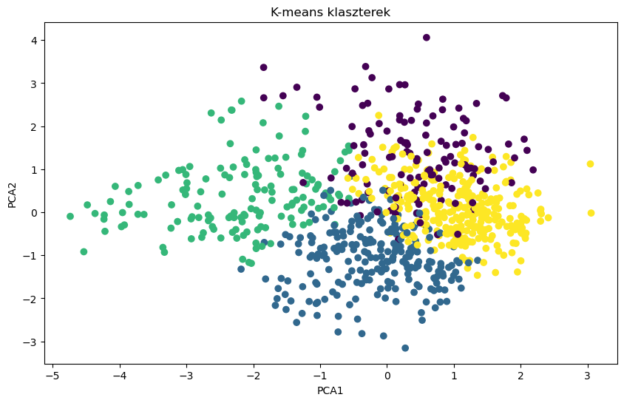
A K-means klaszterezés négy jól elkülönülő zenei profilt eredményezett.

A klaszterek átlagos jellemzői alapján az alábbi hangzáscsoportok rajzolódtak ki:
- Klaszter 0 – Bulizenék: magas danceability és magas energy értékek, tipikus energikus, táncolható dalok.
- Klaszter 1 – Akusztikus dalok: magas acousticness és alacsony energy, visszafogottabb, akusztikus hangzás.
- Klaszter 2 – Vidám pop: magas valence értékek, pozitív, vidám hangulatú popdalok.
- Klaszter 3 – Mainstream: közepes értékek minden dimenzióban, általános mainstream hangzás.

3.3 Slágerdefiníció (big_hit_song)
A modellezéshez létrehoztam egy bináris változót (big_hit_song), amely a kiemelkedően népszerű dalokat jelöli. Mivel a streamszámok eloszlása erősen jobbra ferde, a medián nem alkalmas a slágerek elkülönítésére, ezért a felső 20%-os kvantilist használtam küszöbértékként. Egy dal akkor számított slágernek, ha a streamszáma a felső 20%-ban volt, és emellett a Spotify playlist-szereplés vagy a Shazam chart jelenlét szintén a felső 20%-ba esett. Az Apple Music és Deezer mutatókat nem vettem figyelembe, mert kisebb piaci részesedésük miatt zajt vihettek volna a modellbe. A definíció alapján összesen 131 sláger került azonosításra.

4. Modellezés

4.1 Változók kiválasztása
A modell bemeneti változóinak kiválasztásakor kizárólag olyan zenei jellemzőket használtam, amelyek a dal hangzását írják le, és nem állnak közvetlen kapcsolatban a slágerességgel (így elkerülhető a target leakage). A felhasznált változók: bpm, danceability, valence, energy, acousticness, instrumentalness, liveness, speechiness és az előadók száma (artist_count). Ezek a jellemzők jól mérik a dal ritmusát, hangulatát, akusztikus jellegét és vokális tartalmát, így alkalmasak a slágeresség előrejelzésére.

4.2 Train–test split
A modell teljesítményének objektív értékeléséhez a datasetet 80–20 arányban osztottam fel tanító- és teszthalmazra. A stratifikált mintavételezés biztosította, hogy a sláger/nem sláger arány mindkét halmazban azonos maradjon. Ez különösen fontos, mivel a slágerek kisebbségben vannak, és a kiegyensúlyozott osztás javítja a modell stabilitását.

4.3 Decision Tree eredmények
A döntési fa modell 5-ös maximális mélységgel és kiegyensúlyozott osztálysúlyozással került betanításra, hogy kezelje a slágerek alacsony arányát. A modell 0.69 pontosságot ért el, ami közepes teljesítménynek számít. A classification report alapján jól látható, hogy a döntési fa elsősorban a nem sláger kategóriát ismeri fel megbízhatóan (precision: 0.85, recall: 0.76), míg a slágerek felismerése gyenge (precision: 0.20, recall: 0.31).
A konfúziós mátrix alapján:
- 105 helyesen felismert nem sláger
- 33 tévesen slágernek jelölt nem sláger
- 18 tévesen nem slágernek jelölt sláger
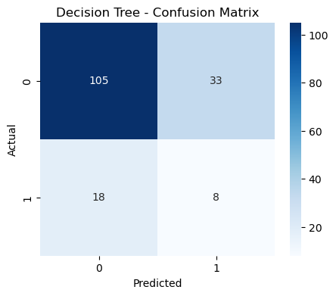
- 8 helyesen felismert sláger
Ez azt mutatja, hogy a döntési fa a slágerek kis elemszáma miatt nehezen tanulja meg a kategória határait, és hajlamos a nem slágereket túlzottan domináns osztályként kezelni. A modell így inkább kiindulópontként szolgál, de önmagában nem alkalmas a slágeresség megbízható előrejelzésére.

4.4 Random Forest eredmények
A Random Forest modell lényegesen jobb teljesítményt nyújtott. A 200 fából álló ensemble 0.82 pontosságot ért el, ami jelentős javulás a döntési fához képest. A nem slágerek felismerése kiemelkedően jó (precision: 0.84, recall: 0.97), míg a slágerek felismerése továbbra is kihívást jelent (precision: 0.20, recall: 0.04), de a modell összteljesítménye stabilabb és kevésbé túlilleszkedő.
A konfúziós mátrix alapján:
- 134 helyesen felismert nem sláger
- 4 tévesen slágernek jelölt nem sláger
- 25 tévesen nem slágernek jelölt sláger
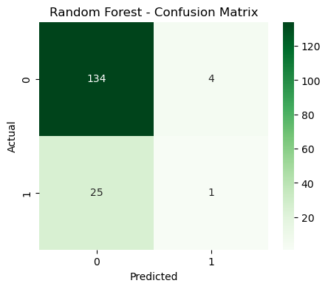
- 1 helyesen felismert sláger

A Random Forest tehát sokkal hatékonyabban kezeli a zenei jellemzők közötti összetett kapcsolatokat, és jóval kevesebb hibát vét a nem slágerek esetében. Bár a slágerek felismerése továbbra is nehéz, a modell összteljesítménye egyértelműen felülmúlja a döntési fáét.

4.5 Modellösszehasonlítás
A két modell összehasonlítása alapján:
- Decision Tree pontosság: 0.69
- Random Forest pontosság: 0.82
A Random Forest jelentősen jobb eredményt ad, különösen a nem slágerek felismerésében. A slágerek kategóriája mindkét modell számára nehéz, de a Random Forest stabilabb, kevésbé túlilleszkedő, és jobban kezeli az osztályegyensúlytalanságot.

4.6 Feature importance értelmezése
A Random Forest változófontossági mutatói alapján a slágeresség előrejelzésében a legnagyobb szerepet a következő jellemzők játszották:
- bpm
- valence_%
- acousticness_%
- energy_%
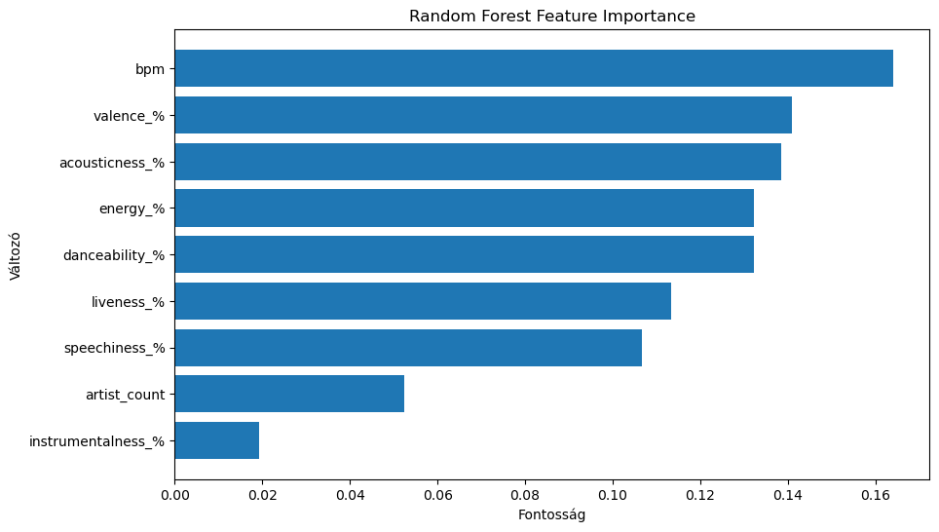
- danceability_%

Ezek a jellemzők a dal tempóját, hangulatát, akusztikus jellegét és energiáját írják le, vagyis a hangzásbeli karaktert, amely a modern zenei trendekben meghatározó. A liveness és speechiness közepes fontosságúak, míg az instrumentalness és az artist_count alacsony jelentőségűek voltak.
Ez arra utal, hogy a slágerességet elsősorban a zenei hangzás, nem pedig az előadók száma vagy a vokális jelenlét határozza meg.

5. Következtetések és javaslatok
A Spotify legnépszerűbb dalainak elemzése alapján egyértelművé vált, hogy a slágeresség előrejelzése összetett feladat, amelyet több zenei jellemző együttes hatása befolyásol. Bár a bpm, a valence, az acousticness, az energy és a danceability fontos szerepet játszanak, önmagukban csak korlátozottan magyarázzák a streaming teljesítményt. A gépi tanulási modellek eredményei is ezt támasztják alá: a döntési fa 0.69-es pontossága azt mutatja, hogy az egyszerűbb modellek nem képesek megragadni a zenei jellemzők közötti nemlineáris kapcsolatokat, míg a Random Forest 0.82-es pontossága már jóval stabilabb és megbízhatóbb előrejelzést ad.
A klaszterezés eredményei alapján a dalok jól elkülöníthető zenei profilokba sorolhatók, ami segít megérteni, milyen hangzásbeli mintázatok jellemzik a sikeresebb dalokat. Ugyanakkor az is látható, hogy a slágerek alacsony aránya miatt a modellek számára továbbra is kihívást jelent a kategória pontos felismerése. Összességében az elemzés rávilágít arra, hogy a slágeresség előrejelzéséhez komplex, nemlineáris modellekre és többdimenziós zenei jellemzők együttes vizsgálatára van szükség.

6. Továbbfejlesztési lehetőségek
A modell teljesítménye tovább javítható lenne egy nagyobb és kiegyensúlyozottabb adatbázis használatával, különösen a slágerek alacsony aránya miatt. Érdemes lenne bevonni további Spotify-audiojellemzőket is, például a tempo confidence-et, a beat strength-et vagy a dinamikai tartományt, illetve külső adatforrásokat, mint a TikTok trendek, rádiós játszások vagy YouTube-nézettség.
A felügyelt tanulási modellek közül kipróbálhatók lennének fejlettebb algoritmusok, például az XGBoost, a LightGBM vagy neurális hálók, amelyek jobban kezelik a nemlineáris mintázatokat és az osztályegyensúlytalanságot. A hiperparaméter-hangolás (GridSearch, RandomizedSearch) szintén növelhetné a pontosságot.

